**研究生招生系统学生操作手册**

# 如何注册与登录？

1. 考生输入网址yz.shupl.edu.cn进入招生系统，点击右上角【注册/登录】中的“注册”通过证件号码和手机验证进行账号注册。

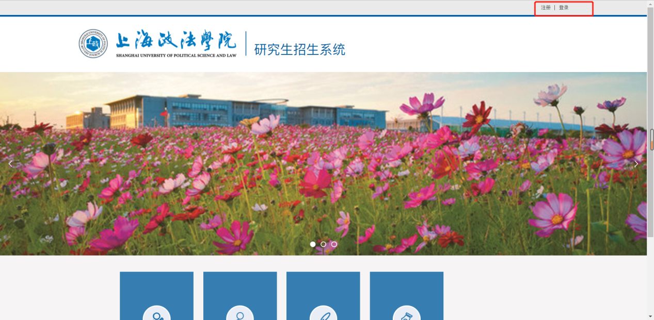

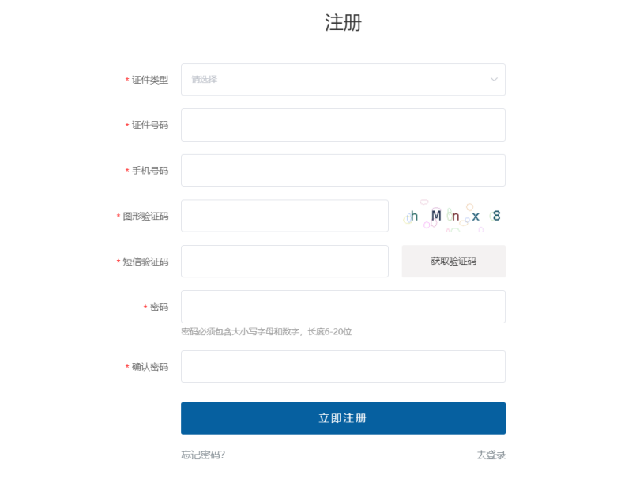

1. 注册成功后即可点击“去登录”或点击【注册/登录】中的“登录”，完成登录。

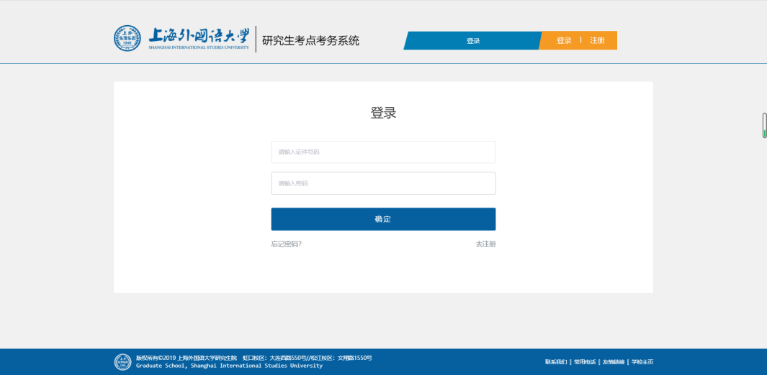

# 如何进行健康情况申报？

登录系统后，准予复试的学生点击【硕士统考复试】-【健康情况申报】模块，进行【健康情况申报】填写（其中该页面还含有《硕士生招生网络远程复试考生情况摸排表》需点击链接填写提交）。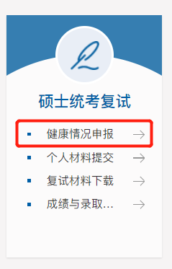

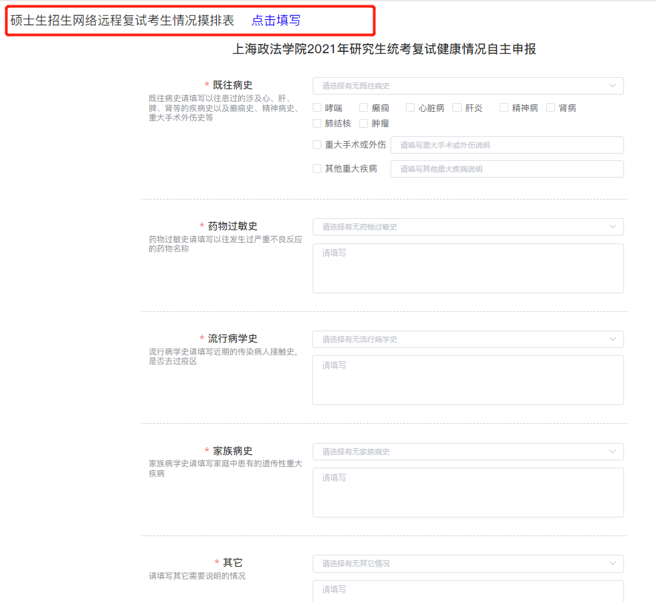

# 如何提交个人复试材料？

登录系统后，点击【硕士统考复试】-【个人材料提交】模块，进行复试材料上传。（注：带*为必填项，其中“诚信承诺书”模板请至【硕士统考复试】-【复试材料下载】处下载）

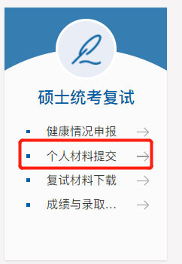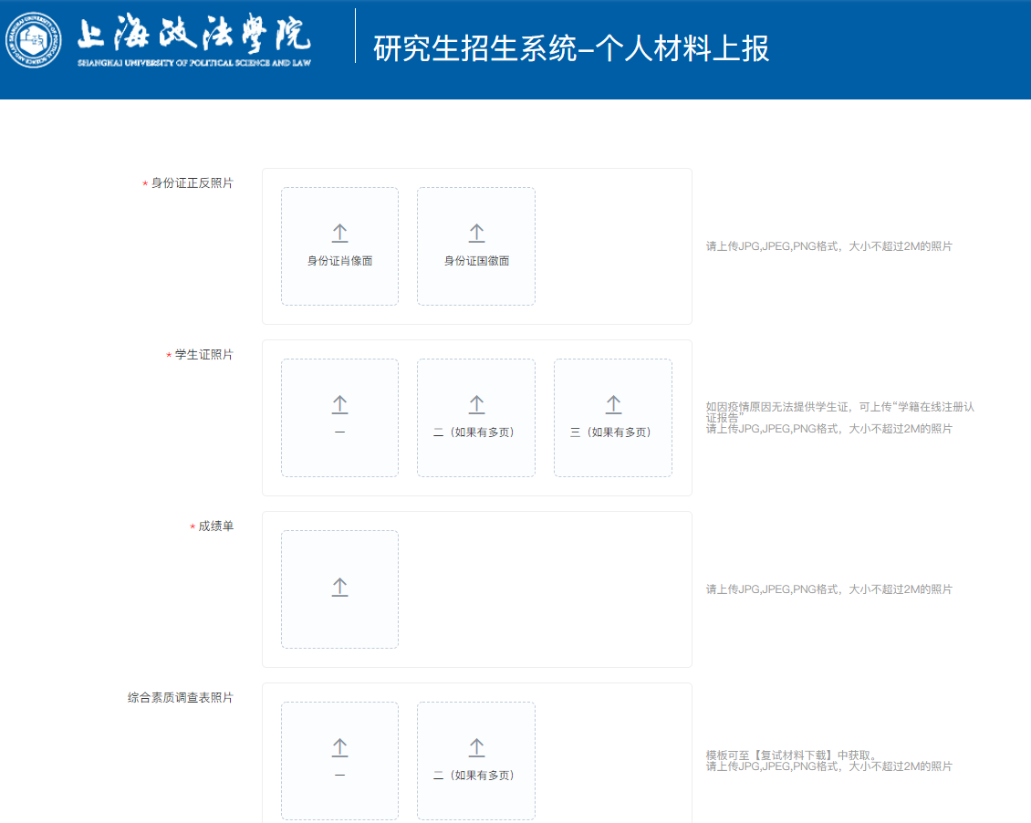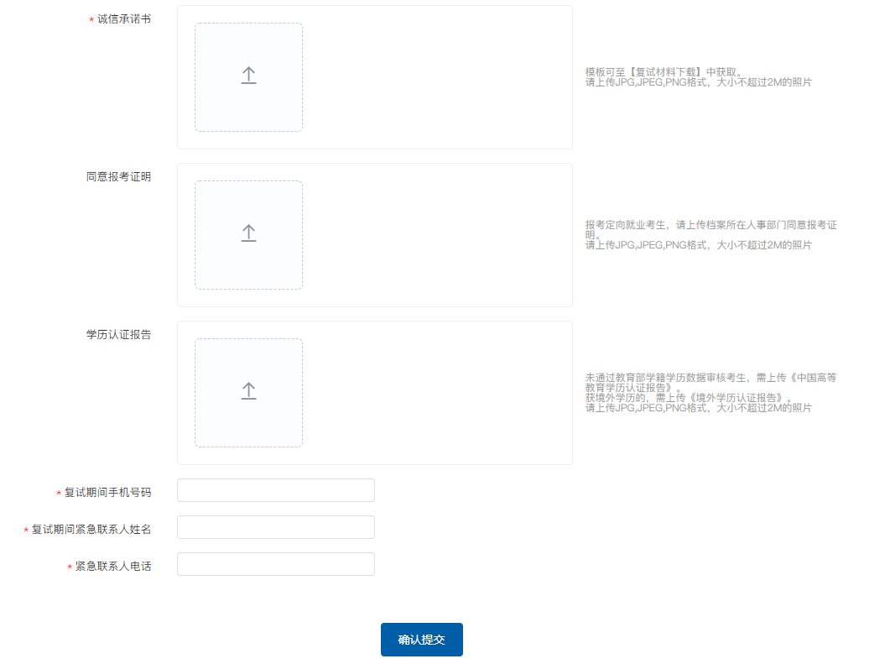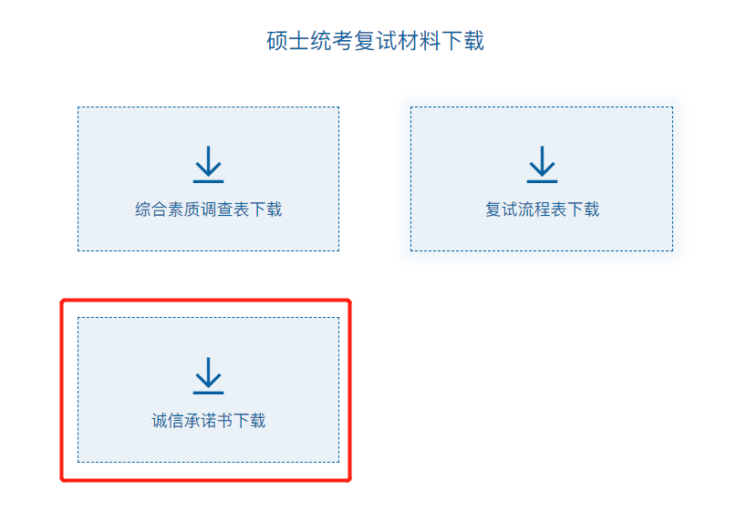

# 如何获得复试安排详情？

当学校开放下载《复试流程表》后，在【硕士统考复试】-【复试材料下载】中，可点击“复试流程表下载”获取个人复试安排

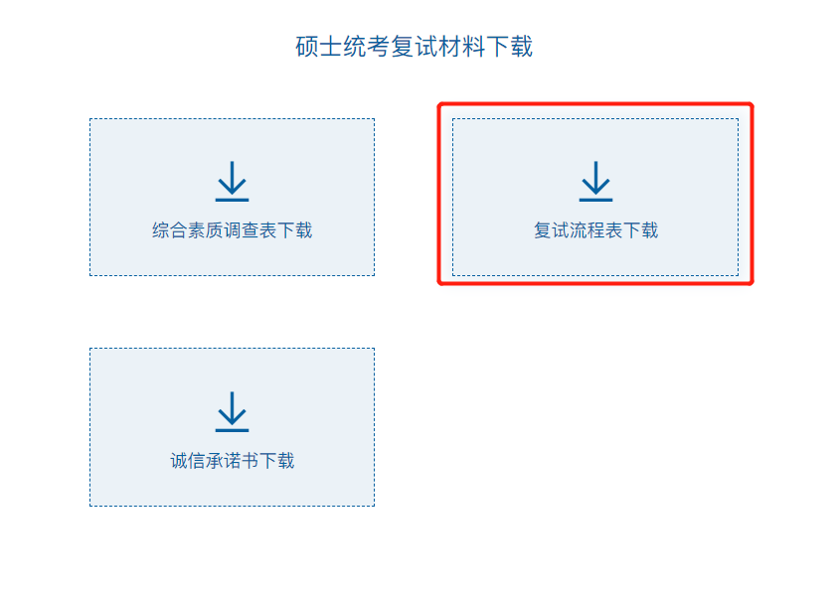

# 复试后，如何查看成绩和录取结果？

待学校将成绩与录取结果后台开启发布后，在【硕士统考复试】-【成绩与录取结果查询】中，可查看个人成绩及录取结果。

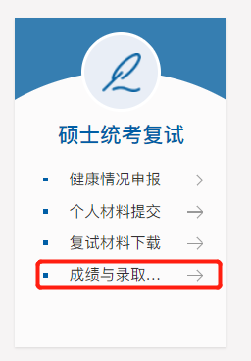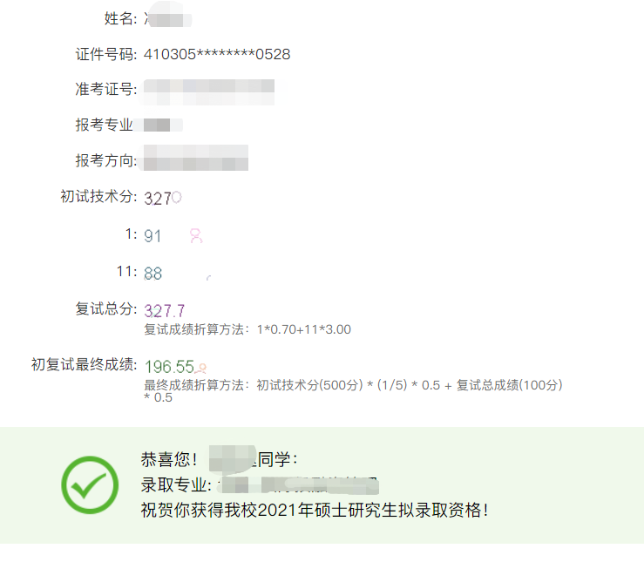

# 拟录取学生如何确认通讯地址，下载调档函和政审表？

在【拟录取后续事宜】-【通讯地址上报】中拟录取学生，可在此确认录取通知书邮寄地址，并可下载调档函和政审表文件。

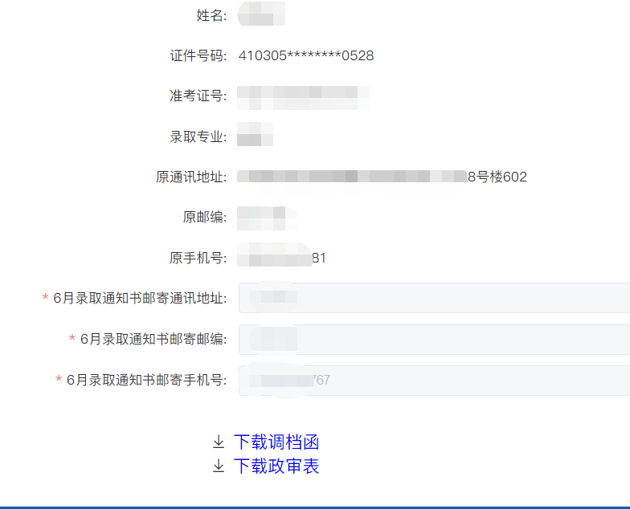

# 如何查询录取通知书邮寄进度？

当学校录取通知书寄出后，在【拟录取后续事宜】-【通讯地址上报】中拟录取学生可在此查看通知书邮寄进度。

